尾崎行雄記念財団
「政経懇話会」

本会は、国会議員や専門家を講師に招き、内外の様々な課題について考えるとともに、参加者同士の交流を深めることを目的とする小規模（約３０名）の勉強会（立食付き）です。

『立憲主義と日本政治の未来』
講師： 小林 正弥 氏 （千葉大学大学院教授）

1963年生まれ。東京大学法学部卒業。2010年より千葉大学大学院人文社会科学研究科教授。千葉大学地球環境福祉研究センター長。1995～97年、ケンブリッジ大学客員研究員。

専門は政治哲学、公共哲学、比較政治。2010年に放送されたＮＨＫ教育テレビ「ハーバード白熱教室」では解説を務め、日本での「対話型講義」のリーダー的存在。大学の枠を超え、講義は、高校生から企業の社員、宗教関係者、一般人にまで幅広く行われている。

著書に『人生も仕事も変える「対話力」』（講談社＋α新書）
『サンデルの政治哲学』（平凡社新書）などがある。
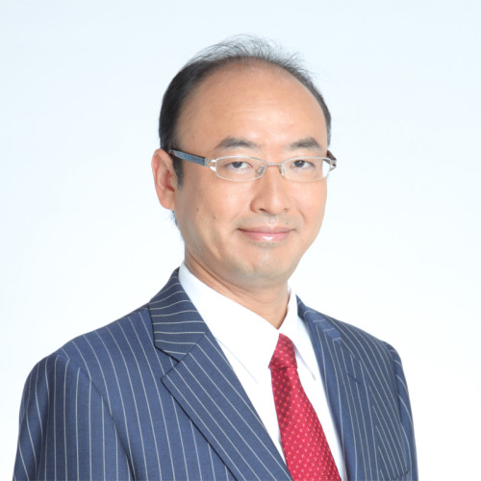

【日時】 ２０１６年 ３月１７日 （木） 午後６：００～８：００ （５：３０より受付開始）
【会場】 憲政記念館 レストラン「霞ガーデン」
【会費】 個人会員及び咢志会会員は ６０００円 （一般８０００円）
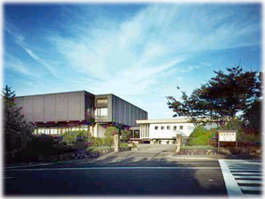
※会費は当日受付にてお支払いください。

【内容】 講演（約１時間）の後、立食懇親会（約1時間）。
【お申込み方法】
尾崎財団まで、３月１４日（月）までにお申し込みください。
※裏面のＦＡＸ申し込み用紙をご利用ください。


（一財）尾崎行雄記念財団
〒100-0014東京都千代田区永田町1-1-1 憲政記念館内
TEL:03-3581-1778／FAX:03-3581-1856／E-MAIL:info@ozakiyukio.jp

一般財団法人尾崎行雄記念財団 行
（FAX : 03-3581-1856）

「政 経 懇 話 会」

【日時】 ２０１６年３月１７日（木）午後６：００～８：００
※３月１４日（月）までにお申し込みください。
この日以降のキャンセルはお受けできませんのでご注意ください。
【講師】 小林 正弥 氏 （千葉大学大学院教授）

【会員種別】 個人会員 ／ 咢志会会員 ／ 一般 （いずれかを○で囲んでください）

ご氏名：
ご所属：
※当日配布の「出席一覧」に上記のご所属（お肩書き）を記載致します。

ご住所：
お電話：

■会費は当日受付にてお支払いください。

＜ご返信先＞
（一財）尾崎行雄記念財団
FAX: 03-3581-1856
TEL: 03-3581-1778／E-MAIL: info@ozakiyukio.jp
―――――――――――――――――――――――――――――――――――――――――
＜個人情報の取り扱いについて＞
ご記入いただいた個人情報は、本会申し込み受付以外の目的には使用しません。
尚、取得・保有した個人情報には適切な保護措置を講じます。

